Правила гигиены в парикмахерских
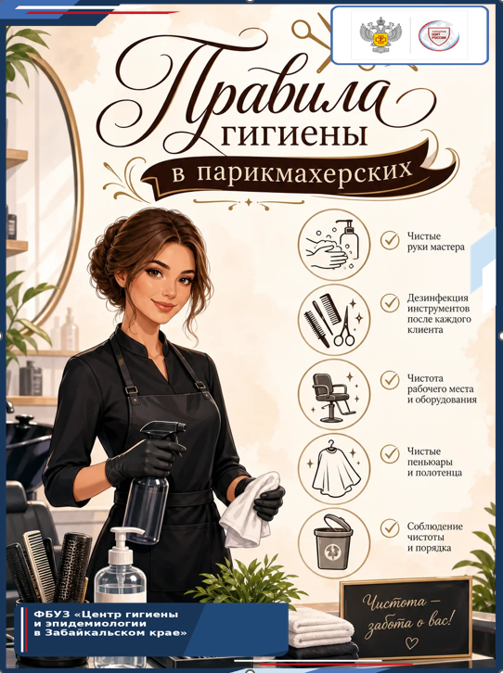
День парикмахера отмечается 13 сентября. Этот профессиональный праздник – хороший повод напомнить, что от соблюдения санитарных норм в парикмахерских зависит здоровье клиентов и мастеров.
Ключевые правила гигиены в парикмахерских направлены на соблюдение следующих мер:
Правила личной гигиены парикмахера:
- парикмахер должен регулярно и тщательно мыть руки с мылом и горячей водой, особенно перед началом работы, после посещения туалета и перед обслуживанием каждого посетителя. После мытья рук рекомендуется использовать антисептическое средство для рук;
- рабочая одежда должна быть чистой и аккуратной. Она должна меняться каждый день или по мере загрязнения. Рекомендуется использовать халаты, которые легко стирать и дезинфицировать;
- волосы парикмахера должны быть аккуратно уложены, желательно собраны в прическу или закреплены, чтобы не мешать в работе и не контактировать с клиентом или инструментами;
- все аксессуары, такие как расчески, заколки и резинки, должны регулярно подвергаться дезинфекции;
- ногти у парикмахера должны быть коротко острижены, без длинных искусственных ногтей, которые могут стать источником микробов или мешать в работе;
- использование личных предметов (телефон, украшения, часы и др.) в рабочее время должно сводиться к минимуму, так как они могут быть потенциальными источниками заражения;
- при наличии видимых поражений или заболеваний кожи рук или лица, рекомендуется временно приостановить работу до их полного излечения, чтобы исключить возможность передачи инфекций;
- в условиях распространения инфекционных заболеваний или при наличии риска заражения, рекомендуется использовать одноразовые маски и перчатки.
Дезинфекция и стерилизация инструментов в работе парикмахера.
Дезинфекции подлежат все инструменты и предметы многоразового использования, которые контактировали с клиентом во время процедуры.
К ним относятся:
Ножницы, расчески, щётки. После каждого клиента их сначала очищают от волос, затем погружают в дезинфицирующий раствор (обычно по противогрибковому режиму), выдерживают время экспозиции, указанное в инструкции к средству, и промывают проточной водой.
Зажимы, бигуди, колпаки и сетки для химической завивки, шапочки для мелирования. Их промывают под проточной водой с моющим средством после каждого использования.
Ножи электрических бритв и съёмные части машинок для стрижки. Их обрабатывают дезинфицирующим раствором, иногда дважды с интервалом в 15 минут.
Многоразовые тканевые аксессуары: полотенца, салфетки, пеньюары. После каждого клиента их очищают от волос, замачивают в дезинфицирующем растворе, а затем стирают.
Важно: одноразовые расходники (салфетки, ватные диски, шапочки) после использования подлежат утилизации.
Дезинфекции также подлежат:
- поверхности рабочего стола и туалетного столика;
- кресло парикмахера, включая подлокотники и подушки;
- раковина для мытья волос;
- лампы, подставки, другие элементы рабочего места.
Для обработки используют быстродействующие антисептики, например, аэрозольные средства или антисептические салфетки, важно следовать инструкциям по применению. Разрешено использовать только зарегистрированные в РФ дезинфицирующие средства. Концентраты разводят строго по инструкции производителя, учитывая время экспозиции и совместимость со материалом инструментов.
В отличие от дезинфекции, стерилизация уничтожает все микроорганизмы, включая споры. Не все инструменты требуют стерилизации. Полному циклу (дезинфекция, предстерилизационная очистка, стерилизация) подлежат только те, которые потенциально могут нарушить целостность кожного покрова (например, многоразовые опасные бритвы).
Наиболее распространенные методы стерилизации инструментов в работе парикмахера включают термическую стерилизацию в сухожаровом шкафу или автоклаве, где инструменты подвергаются воздействию высокой температуры, а также химическую стерилизацию, осуществляемую с использованием специализированных средств, гарантирующих уничтожение всех микроорганизмов.
В салоне должно быть выделено специальное место (помещение или зона) для дезинфекции и предстерилизационной очистки инструментов, оборудованное раковиной с подводкой воды.
Чистота и порядок на рабочем месте.
Поддержание чистоты и порядка на рабочем месте парикмахера не просто вопрос эстетики. Это необходимость, способствующая комфорту клиентов, повышению эффективности работы и уменьшению риска распространения инфекций. Ключевые моменты в обеспечении чистоты:
- ежедневная уборка;
- регулярная замена полотенец и простыней;
- обеззараживание поверхностей после каждого клиента.
Хранение инструментов.
Инструменты следует хранить в закрытых контейнерах или специализированных стерилизационных ящиках. Это предотвратит загрязнение инструментов пылью и микробами из воздуха.

Соблюдайте правила гигиены и будьте здоровы!

В случае возникновения нештатной ситуации санитарно-эпидемиологического характера для получения консультации и защиты своих прав вы можете обратиться в Единый консультационный центр Роспотребнадзора 8 800 555 49 43
# санпросвет
Информация с использованием материалов: https://cgon.rospotrebnadzor.ru рисунок сгенерирован нейросетью

